دانشگاه پیام نور

طراحی و پیاده‌سازی سیستم فروشگاهی استایل و مد آنلاین

پروژه دوره کارشناسی

مهندسی کامپیوتر (نرم‌افزار)

ارائه ‌شده به:

گروه مهندسی کامپیوتر و فناوری اطلاعات

دانشکده فنی و مهندسی

دانشگاه پیام نور مرکز تهران شمال

استاد راهنما:

دکتر علی رضوی

توسط:

ابوذر رقیب دوست

تابستان 1400



طراحی و پیاده‌سازی سیستم فروشگاهی استایل و مد آنلاین

استاد کارآموزی: دکتر علی رضوی

نام و نام خانوادگی: ابوذر رقیب دوست

شماره دانشجویی: 980188387

تابستان 1400

**چکیده**

فروشگاه آنلاین در حقیقت یک از ابزارهای تجارت الکترونیک است که به مشتری اجازه می دهد به صورت مستقیم کالاها و خدمات خود را از فروشنده در بستر اینترنتی و وب با استفاده از مروگر تهیه کند.مشتریها می توانند محصول مورد نظر خود را از طریق مشاهده صفحه مشخصات محصول به صورت مجازی انتخاب کنند، قاعدتاً با تغییرات اخیر انتظار می رود که فروشگاه در ابزارهای مختلف مانند موبایل، تبلت و یا نسخه دسکتاپ عملکرد قابل قبولی را از خود بروز دهند.

فروشگاه آنلاین در حات معمول امکان مقایسه فیزیکی و حضوری خدمات و محضولات را در مراکز خرید و یا ساختمان های تجاری معمول حذف کرده و خریدار می تواند با مشاهده تصاویر محصولات، مطالعه امکانات و ویژگیهای مورد نظر اقدام به خرید کند. فروشگاه های آنلاین در رده های مختلف می توانند مورد استفاده قرار گیرد: از جمله حوزه B2C زمانیمه یک تولید کننده و یا فروشنده اقدام به ارائه خدمات و محصولات برای مشتری نهایی خود می کند و یا در زمینه B2B که در این حوزه یک شرکت برای ارائه خدمات خود به سایر فروشندگان از آن استفاده می کند و اصطلاحا تحت عنوان Business to Business شناخته می شود.

در این پروژه پس از گفتگو با مدیریت شرکت ،بررسی خواسته ها و نیازهای ایشان ، نحوه عملکرد و روابط موجود تحلیل سیستم آغاز شد با توجه به اینکه امروزه اینترنت به عنوان یک ابزار نیرومند اطلاع رسانی شناخته شده و روز به روز بر محبوبیت و تعداد کاربران آن افزوده می شود و ابزار قدرتمندی برای بازیابی و تبلیغ در جهت توسعه فعالیتها در سطح جهان است. پیاده سازی این سیستم تحت شبکه جهانی وب (web application) در نظر گرفته شده است. تا بتواند در هر زمان و مکان حتی در مواقع تعطیلات رسمی خدمات خود را به مشتریان عرضه کند تا آنها بتوانند کالاهای مورد نیاز خود را خریداری نمایند.

**کلمات کلیدی:** فروشگاه آنلاین، استارتاپ، شرکت نرم افزاری، مدل فروش B2C، B2B،آراتل

فهرست مطالب

عنوان صفحه

فصل اول: مقدمه

مقدمه 1

1-1 فروشگاه های آنلاین 3

1-2 تحلیل و طراحی در توسعه سیستم های فروشگاهی 3

1-3 چرخه حیات توسعه سیستم‌ 3

1-4 ساختار گزارش‌ 5

فصل دوم: شناخت سیستم و مهندسی نیازها

مقدمه 7

2-1 انواع نیازها 7

2-2 شناخت ذینع ها 7

3-2 سناریوی سیستم 7

4-2 جمع بندی 8

فصل سوم: مدل‌سازی معنایی

مقدمه 10

3-1 روش های مدل سازی معنایی 11

3-2 محصول 12

3-3 مشتری و ثبت سفارش 13

3-3 جمع بندی 14

فصل چهارم: طراحی منطقی

مقدمه 16

4-1 فیلد های جدول کالا 17

4-2 فیلد های جدول بررسی کالا 18

4-3 فیلد های جدول دسته بندی کالا 18

4-4 فیلد های جدول ارزیابی بررسی کالا 18

4-5 فیلدهای جدول مشتری 19

4-6 جمع‌بندی 20

فصل پنجم: طراحی و پیاده‌سازی واسط کاربری

مقدمه 22

5-1 صفحه اصلی وب سایت 22

5-2 وایرفریم صفحه اصلی وب سایت 23

5-3 منوی ساید بار 27

5-4 صفحه جزییات محصول 27

5-5 وایرفریم صفحه جزییات محصول 28

5-6 صفحه ورود کاربر 30

5-7 وایرفریم صفحه ورود کاربر 31

5-8 صفحه ثبت نام کاربر 33

5-9 وایرفریم صفحه ثبت نام کاربر 34

5-10 صفحه سبد خرید 36

5-11 جمع بندی 38

فصل ششم: جمع‌بندی و پیشنهادها

مقدمه 40

6-1 افزایش مهارتهای مهندسی نرم افزار 40

**مراجع** 42

**واژه‌نامه فارسی به انگلیسی** 44

**واژه‌نامه انگلیسی به فارسی** 45

فهرست اشکال

شکل 5-1 صفحه اصلی وب سایت 22

شکل 5-2 منوی ساید بار 27

شکل 5-3 صفحه جزییات محصول 27

شکل 5-4 صفحه ورود کاربر 30

شکل 5-5 صفحه ثبت نام کاربر 23

شکل 5-6 وایرفریم صفحه اصلی 28

شکل 5-7 وایرفریم صفحه جزییات محصول 31

شکل 5-8 وایرفریم صفحه ورود کاربر 34

شکل 5-9 وایرفریم صفحه ثبت نام کاربر 35

فهرست کدها

قطعه کد 5-1 استایل هر کارد مربوط به محصول 24

قطعه کد 5-2 دریافت دیتای دینامیک مربوط به هر محصول 25

قطعه کد 5-3 بخشی از پیاده سازی صفحه اصلی 26

قطعه کد 5-4 بخشی از پیاده سازی صفحه جزییات 29

قطعه کد 5-5 بخشی از پیاده سازی صفحه ورود 32

قطعه کد 5-6 بخشی از پیاده سازی صفحه ثبت نام 35

قطعه کد 5-7 بخشی از پیاده سازی صفحه سبد خرید 37

فهرست علائم اختصاری

|  |  |
| --- | --- |
| فروشگاه آنلاین | OM: Online Market |
| تجارت الکترونیک | E-Comm: Electeronic commerce |
| بازاریابی دیجیتال | Digital Marketing |
| تجربه کاربری | User Experience |
| تجزیه و تحلیل گوگل | Google Analytics |

# فصـل اول

# مقـدمـه

**مقدمه**

تجارت الکترونیکی در درجه اول شامل توزیع، خرید، فروش، بازاریابی و پشتیبانی از محصولات در اینترنت و رایانه می باشد. صنعت فناوری اطلاعات، این نوع تجارت را به عنوان یک پشتیبان در معاملات تجاری به حساب می آورد. معاملات تجاری می توانند شامل انتقال سرمایه، مدیریت تحویل زنجیره ای، بازاریابی اینترنتی، پردازش وجوه ، تبادل اطلاعات الکترونیکی (EDI)، سیستم های مدیریت فهرست بندی و سیستم های جمع آوری اطلاعات به صورت خودکار باشند. این نوع معاملات عمدتاً از فناوری های ارتباطی مانند اینترنت ، شبکه های داخلی، پست و کتاب های الکترونیکی، پایگاههای داده و تلفن های همراه بهره می برند.

پیشوند "e" در واژه E-Commerce مربوط به فناوری و سیستم های بهره گرفته شده است. واژه "تجارت" به انواع تجارت به صورت سنتی دلالت دارد. تجارت الکترونیکی به عنوان مجموعه ای از پردازش های تجاری که روی یک شبکه انجام میشوند تعریف می شود. در دهه ۷۰ و ۸۰ میلادی این نوع تجارت با تجزیه و تحلیل اطلاعات همراه شد. در دهه ۸۰ به دلیل توسعه و استقبال از کارتهای اعتباری، عابربانکها و تلفنبانک، آنها در فهرست بخشی از انواع تجارت الکترونیک قرار گرفتند. هر چند از دهه ۹۰ به این سو، این تجارت شامل سیستم های برنامه ریزی منابع متعهد (ERP)، استخراج و انبار اطلاعات نیز شد. در دوران "دات کام"، تجارت الکترونیکی شامل فعالیتهایی شد که نام " تجارت در وب" نام گرفت که شامل فعالیتهایی مانند خرید کالا و خدمات در اینترنت از طریق پایگاههای اطلاعاتی با ضریب امنیتی بالا .

امروزه تجارت در وب گستره بسیار وسیعی از فعالیتهای شغلی و پردازشها، از انجام عملیات بانکی تا سیاست های مالی را در بر گرفته است. وابستگی صنایع پیشرفته به عملیات پردازشی، روند رشد و گسترش سیستمهای پشتیبان را سرعت بخشیده که شامل سیستمهای زیرین، کاربران عادی و میان افزارها می شوند. از این میان می توان به شبکه های با پهنای باند بالا و فیبر نوری، تعدیل کننده[۵] های زنجیره ای، برنامه ریز، ارتباط کاربری، کنترل کننده فهرست ها و حسابهای تجاری اشاره کرد.

* 1. فروشگاه آنلاین

فروشگاه اینترنتی به وب سایتی گفته می شود که تعدادی کالا یا خدمات از هر نوعی را در ویترین خود عرضه می کند. مشتریان برای استفاده از آن خدمات یا کالاها می توانند به فروشگاه سفارش بدهند؛ و حتی هزینه خدمات یا کالا را به صورت آنلاین پرداخت نمایند. برای دریافت سفارش از مشتری معمولا سیستمی به نام سبد مجازی خرید وجود دارد که می توان شفارشات را در آن ثبت نمود.سایت های پیشرفته حتی سبد خرید مشتری خود را تا مراجعه بعدی به سایت محفوظ نگه می دارند. بنابراین مشتری در طی چند روز می تواند یک سبد خرید را تکمیل نماید و سپس هزینه ی آن را پرداخت کرده و خدمات و کالای خود را دریافت نماید . ارائه خدمات در فروشگاه های اینترنتی می تواند به صورت فیزیکی یا غیر حضوری ( مجازی ) باشند . از خدمات فیزیکی می توان خرید کتاب، مایحتاج زندگی، موبایل و . . .را برشمرد؛ و از خدمات مجازی می توان به فروش فیلم، موسیقی و . . .  اشاره نمود. مهمترین مزیت فروشگاه های اینترنتی در دسترس بودن آنهاست؛ خریدار در هر مکان و موقعیتی فقط با دسترسی به اینترنت می تواند خرید خود را انجام دهد . این روش یک نوع تغییر مدل در شیوه ی تجارت محسوب می شود؛ و برای فروشنده و مشتری سودمند می باشد . اما شروع این تجارت هم نیاز به یک سری عوامل دارد که عدم رعایت آنها می تواند ضررهایی را در پی داشته باشد.

* 1. تحلیل و طراحی در توسعه سیستم های فروشگاهی

شرکت آراتل با هدف توسعه استارتاپ هایی موفق با رشد سریع، در نیمه دوم سال ۹۷ راه اندازی شد. این استودیو با آموزش، هدایت، تیمسازی، تامین منابع و حمایت همه جانبه از استارتاپ های فعال در موضوعاتی بر اساس نیاز روز بازار و فرصت های شناسایی شده، به رشد سریع این استارتاپ ها در فضایی حرفه ای کمک می‌کند.به صورت سالیانه دو سایکل تیم در استودیو آراتل وارد می‌شوند که اولین سایکل در زمستان ۹۷ به این استودیو وارد شدند. از انتهای بهار ۹۸ سایکل دوم استودیو آراتل در حال ورود به این مجموعه هستند.

1-3 چرخه حیات توسعه سیستم‌[1]

توسعه اولیه هر سیستم معمولاً به‌عنوان یک پروژه انجام می‌شود بدین معنی که مراحل موردنیاز برای توسعه شناسایی، برنامه‌ریزی، سازمان‌دهی و کنترل می‌شود. یک پروژه را می‌توان یک تلاش برنامه‌ریزی‌شده دانست که دارای شروع و پایان است و یک ثمره معین دارد. (Satzinger, et. al., 2012)

ممکن است یک پروژه بسیار رسمی و تمام مراحل آن معین باشد و یا بسیار غیررسمی باشد که به‌سختی بتوان به آن پروژه گفت؛ اما برای اینکه هر پروژه را بتوان مدیریت و سازمان‌دهی کرد باید مراحل و فعالیت‌هایی که برای به ثمر رسیدن یک چهارچوب مدیریت پروژه لازم است تا راهنما و هماهنگ‌کننده گروه پروژه باشد. چرخه حیات توسعه سیستم‌ تمام فعالیت‌هایی را که برای ساخت، اجرا و نگهداری یک سیستم اطلاعاتی لازم است را شناسایی می‌کند. به‌طورمعمول چرخه حیات شامل تمام فعالیت‌هایی است که بخشی از تحلیل سیستم‌ها، طراحی سیستم‌‌ها، برنامه‌نویسی، آزمون و نگهداری سیستم را شامل می‌شود و علاوه بر آن دیگر فرایندهای مدیریت پروژه که برای اجرا و استقرار موفقیت‌آمیز سیستم اطلاعاتی جدید لازم است را نیز شامل می‌شود.

مراحل چرخه حیات توسعه سیستم ممکن است در هر پروژه بر اساس نیاز آن به‌گونه‌ای متفاوت باشد و همچنین نحوه ترکیب و اجرا یا برنامه‌ریزی مراحل نیز ممکن برای هر پروژه متفاوت باشد اما برای توسعه هر نرم‌افزار کامپیوتری انجام شش فرایند اصلی لازم است:

1. شناسایی مسئله یا نیاز[2] و دریافت تأیید برای ادامه. (ارتباطات[3])
2. برنامه‌ریزی و نظارت بر پروژه – چه‌کاری باید انجام شود، چگونه باید انجام شود و توسط چه کسی انجام شود. (برنامه‌ریزی[4])
3. کشف کردن و فهمیدن جزئیات مشکل و نیاز. (مدل‌سازی تحلیل[5])
4. طراحی مؤلفه‌[6]های سیستم که مسئله را حل می‌کنند یا نیاز را برطرف می‌کنند. (مدل‌سازی طراحی[7])
5. ساخت، آزمون و اتصال مؤلفه‌های سیستم. (ساخت[8])
6. تمام کردن آزمون‌های سیستم و استقرار سیستم. (استقرار)

شش فرآیند بالا در (Satzinger, et. al., 2012) آمده است. البته منابع مختلف ممکن است این فرایندها را به شکل دیگری به کار ببرند .

1-4 ساختار گزارش

فصل سوم مدل‌سازی معنایی دامنه مسئله را انجام می‌دهیم.

در فصل چهارم طراحی منطقی را از مدل معنایی به دست‌ می‌آوریم.

فصل پنجم به پیاده‌سازی فیزیکی بر روی یک سیستم مدیریت پایگاه داده‌ها و مشکلاتی که در حین این مرحله در عمل اتفاق افتاد و راه‌حل‌هایی که در نظر گرفته شد اختصاص دارد.

در فصل ششم در مورد رابط کاربری توضیح می‌دهیم.

در فصل هفتم نیز به جمع‌بندی کلی از آموخته‌ها، و تجربیاتی که در مورد این پروژه برای این‌جانب به وجود آمد مطالبی را بیان می‌کنیم.

فصل دوم

شناخت سیستم و مهندسی نیازها

**مقدمه**

اولین مرحله برای طراحی و پیاده‌سازی هر پروژه نرم‌افزاری شناخت و تحلیل نیاز‌ها است که این کار با برقراری ارتباط با ذینفع‌‌های پروژه و فهمیدن نیاز‌های آنان انجام می‌شود. طرف‌های ذینفع به کسانی گفته می‌شود که در پیامدهای موفق پروژه سهم دارند. هدف از این فصل بیان نیازهای مورد انتظار کاربران سیستم است و سعی می‌کنیم از دید یک کاربر نحوه تعامل او با سیستم را نشان دهیم. در این فصل ابتدا یک دسته‌بندی از نیازها ارائه می‌دهیم. ذینفع‌های سیستم را معرفی می‌کنیم.

**1-2 انواع نیازها**

بر طبق (Satzinger, et. al., 2012) نیازها به دو دسته تقسیم می‌شوند. دسته اول نیاز‌های عملیاتی است که درواقع کارهایی است که سیستم باید انجام دهد و فعالیت‌هایی است که در یک کسب‌وکار خاص انجام می‌شود و سیستم بر اساس نیازهای آن کسب‌وکار ساخته شده استنیازهای عملیاتی به فرایندها، روندها و قوانینی که در سازمان جاری هستند بستگی دارد.

**2-2 شناخت ذینفع‌ها**

بر اساس (Satzinger, et. al., 2012) ذینفع شامل تمام افرادی است که پیاده‌سازی موفقیت‌آمیز سیستم برای آن‌ها نفع دارد. ذینفع‌ها نیز خود به دو دسته تقسیم می‌شوند. دسته اول ذینفع‌ عملیاتی است و به کسانی گفته می‌شود که به‌طور روزمره و به‌عنوان بخشی از کارشان با سیستم کار می‌کنند مانند مشتریانی که از یک فروشگاه اینترنتی خرید می‌کنند یا یک

حسابدار که با یک سیستم مالی کار می‌کند. نام دیگری که می‌توان برای ذینفع عملیاتی در نظر گرفت «کاربر» است. دسته دوم ذینفع‌ اجرایی است که به‌طور مستقیم با سیستم تعامل ندارد اما از خروجی که از سیستم به دست می‌آید استفاده می‌کند یا عملکرد درست و موفق سیستم به او سود مالی می‌رساند برای مثال هیئت‌مدیره شرکت یا مدیران رده‌بالا.

2-3 سناریوی سیستم

كاربر وارد صفحه اصلي وب سايت ميشود. در اين صفحه با كالاهايي كه پرطرفدار بوده و يا از فروش بالايي برخوردار بوده است را مشاهده ميكند. در بالاي صفحه نوار جستجويي وجود دارد كه ميتواند نام كالاي مورد نظر خود را جستجو كند. با كليك بر روي هر يك از كالاهاي موجود به صفحه جزييات آن محصول وارد ميشود. در اين صفحه ميتواند محصول مورد نظر را به سبد خريد خود اضافه كند. با استفاده از منوي سايد بار در صفحه اصلي ميتواند دسترسي سريعتري به قسمتهاي مختلف در سايت داشته باشد.. با كليك بر روي ايكون سبد خريد در صفحه اصلي وارد صفحه ايي مشود كه تمام محصولاتي كه براي خريد انتخاب كرده است نمايش داده ميشود. براي انجام فرآيند خريد كاربر بايد در سيستم عضو و يا از قبل ثبت نام كرده باشد.

**2-4 جمعبندی**

در اين فصل به بررسي انواع نيازها پرداختيم و مشخص كرديم كه ذينع هاي اصلي اين فروشگاه آنلاين چه كساني هستند. همانطور كه در قسمت سناريوي سسيستم گفته شد كاملا مشخص و بديهي است كه كاربر اصلي اين فروشگاه آنلاين مردم هستند. كسانيكه به فروشگاه آنلاين مراجعه كرده، محصول مورد نظر خود را در فروشگاه جستجو و يا از كالاهاي موجود ديدن خواهند كرد.

در فصل بعد به مدل‌ معنایی خواهیم پرداخت و نیازها را از جنبه‌ای دیگر نگاه می‌کنیم.

فصل سوم

مدل‌سازی معنایی

مقدمه

مدل‌سازی معنایی داده‌ها یعنی ارائه مدلی از داده‌های عملیاتی خرد جهان واقع که بخشی از یک محیط واقعی شامل واقعیات، بوده‌ها، شده‌ها، هست‌ها است به کمک مفاهیمی انتزاعی (مفاهیمی مستقل از جنبه‌های مربوط به نمایش منطقی و نمایش فیزیکی داده‌ها) و با توجه به معنایی که کاربر برای داده‌ها قائل است. (روحانی رانکوهی، 1390) در چرخه حیات توسعه سیستم این بخش درواقع جزء مرحله تحلیل است که هدف آن شناخت نیازها است. این فصل هدفش شناخت نیازهای عملیاتی است؛ اما به‌جای اینکه از نگاه کاربر به سیستم نگاه کنیم، به چیزها و اشیائی که در دامنه مسئله وجود دارد می‌پردازیم.

3-1 روش‌های مدل‌سازی معنایی

در این بخش نمودار ER و نمودار رده را بیان می‌کنیم که روشي روش برای نشان دادن موجودیت‌ها، صفت‌های موجودیت‌ها و نوع ارتباط بین موجودیت‌ها هستند.

* نمودار ER: در این روش سه مفهوم اساسی مدل ER یعنی نوع موجودیت، صفت و نوع ارتباط نمایش داده می‌شوند اما یک نوع نمادگان استاندارد برای نشان دادن این سه مفهوم وجود ندارد و از نمادگان‌های متفاوتی استفاده می‌شود. معمولاً نوع موجودیت‌ها با مستطیل نشان داده می‌شود. این نمودار جزئی از استاندارد UML نیست و یک روش سنتی برای مدل‌سازی اشیائی‌ است که در دامنه مسئله وجود دارد.
* نمودار رده: این روش جزء استاندارد UML است و تأکید آن بر نگاه شیءگرا به سیستم است و مفاهیمی که در آن وجود دارد نیز از شیءگرایی نشئت گرفته است.

|  |  |  |
| --- | --- | --- |
| جدول 3-1 نمادگان چن (روحانی رانکوهی، 1390) | | |
| معنا | | نماد |
| نوع موجودیت | |  |
| نوع موجودیت ضعیف[9] | |  |
| نوع ارتباط | |  |
| نوع ارتباط موجودیت ضعیف با موجودیت قوی[10] | |  |
| مشارکت[11] نوع موجودیت در نوع ارتباط | |  |
| مشارکت الزامی[12] | |  |
| صفت | |  |
| صفت شناسه اول | |  |
| صفت شناسه دوم (در صورت وجود) | |  |
| صفت شناسه مرکب[13] (مثلاً دو صفتی) | |  |
| صفت چند مقداری[14] | |  |
| صفت مرکب[15] | |  |
| صفت مشتق[16] (مجازی یا محاسبه شدنی) | |  |
| چندگانگی ارتباط | 1 به N  1 به 1  M به N |  |

3-2 محصول

در شكل 3-1 نوع موجوديت محصول بصورت نمودار UMLنمايش داده شده است

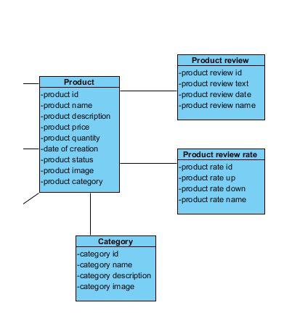

شكل 3-1 نمودار uml محصول

3-3 مشتري و ثبت سفارش

در شكل 3-2 نمودار uml مربوط به موجوديت مشتري و موجوديت مربوط به ثبت نام و ورود هر مشتري به سايت و همچنين موجوديت ثبت سفارش براي هر مشتري نمايش داده شده است. هر سفارش موجوديت منحصر به فرد خودش را دارد كه در موجوديت جزييات ثبت سفارش نشان داده شده است. بعد از اينكه سفارش با موفقيت ثبت ميشود اطلاعات آن سبد خريد در موجوديت سبد خريد ثبت خواهد شد.

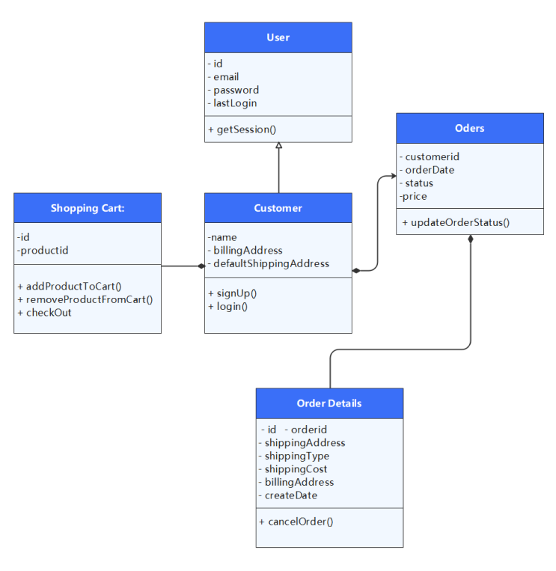

شكل 3-2 نمودار uml مشتري، سفارش و سبد خريد

**3-4 جمع‌بندی**

در این فصل با موجودیت‌هایی که وجود دارد، صفات موجودیت‌ها و ارتباط بین آن‌ها را فهمیدیم. به دلیل وضوح بیش‌تر نمودار UML را رسم کردیم. در فصل بعد با استفاده از نمودارهای UML طراحی منطقی پایگاه داده را انجام می‌دهیم.

# فصل چهارم

# طراحی منطقی

**مقدمه**

در طراحی منطقی، پایگاه داده‌ها را آن‌گونه که کاربر (در معنای عام) می‌بیند، طراحی می‌کنیم، یعنی در مدل رابطه‌ای : مجموعه‌ای از رابطه‌های نرمال و در حیطه شیءگرایی: تعدادی رده

طراح پایگاه داده‌های رابطه‌ای در مرحله طراحی منطقی نهایتاً باید موارد زیر را مشخص کند:

مجموعه‌ای از رابطه ‌ها (احیاناً در نرمال‌ترین صورت)

مجموعه صفات هر رابطه

کلید (های) کاندید هر رابطه

کلید‌(های) خارجی هر رابطه

یکی دیگر از مسائلی که باید در طراحی منطقی مشخص شود نوع داده هر صفت از یک نوع موجودیت است. درواقع در طراحی منطقی باید جدول‌هایی داشته باشیم که بتوان دقیقاً آن‌ها را در یک سیستم مدیریت پایگاه داده‌ها پیاده‌سازی کرد و نیازهای پروژه را برطرف کرد هرچند ممکن است در زمان پیاده‌سازی به دلایلی مثل کارایی لازم باشد تا جدول‌هایی اضافه شود یا ساختار یک جدول قدری تغییر کند.

**4-1 فیلدهای جدول کالا :**

|  |
| --- |
| 1. Id: این فیلد جهت کد گذاری کالاهایی است که به جدول اضافه می گردد و کلید اصلی جدول می باشد که غیر تکراری است. 2. Name: نام کالا 3. Description: توضیحات کالا 4. Price : قیمت کالا 5. Quabtity: تعداد کالا 6. Date of create: تاریخ ساخت کالا 7. Status : وضعیت کالا 8. Image: تصویر کالا 9. Category: دسته بندی کالا |
| **کاربرد جدول کالا**  تمام کالاهای خریداری شده و سفارشی در این جدول ذخیره می شوند و کد مجزایی به آنها تعلق می گیرد، که هر کدام از کالاها خصوصیات مربوط به خود را دارند که مقادیر آنها در فیلدهای مربوطه قرار می گیرد.  در شکل زیر رابطه جدول کالا با سایر جداول نشان داده شده است    همانطور که در شکل مشخص میباشد، جدول ارزیابی محصول، و جدول نمره محصول و همچنین کتگوری محصول با جدول محصول در ارتباط میباشد. جدول محصول تعدادی از داده های خود را از این جدول ها میگیرد.  **4-2 فیلدهای جدول بررسی کالا :**   1. Id: این فیلد جهت کد گذاری کالاهایی است که به جدول اضافه می گردد و کلید اصلی جدول می باشد که غیر تکراری است. 2. Text: متن بررسی کالا 3. Date: تاریخ ثبت بررسی کالا 4. Name : عنوان بررسی کالا   **4-3 فیلدهای جدول دسته بندی کالا :**   1. Id: این فیلد جهت کد گذاری کالاهایی است که به جدول اضافه می گردد و کلید اصلی جدول می باشد که غیر تکراری است. 2. Name: نام دسته بندی کالا 3. Description: توضیحات دسته بندی کالا 4. Image : عکس دسته بندی آن کالا   **4-4 فیلدهای جدول ارزیابی بررسی های کالا :**   1. Id: این فیلد جهت کد گذاری کالاهایی است که به جدول اضافه می گردد و کلید اصلی جدول می باشد که غیر تکراری است. 2. Up: ارزیابی بالای کالا 3. Down: ارزیابی پایین کالا 4. Name : نام ارزیابی کالا   **4-5 فیلدهای جدول مشتری :** |

|  |
| --- |
| 1. Code_Customer : برای کد گزاری مشتریان شرکت می باشد که غیر تکراری است. 2. name_Customer : نام مشتری 3. Email_Customer : آدرس الکترونیکی مشتری 4. Pass_Customer : رمز عبور مشتری که آن را وارد می نماید. 5. ID_Customer : شماره شناسنامه |
| **کاربرد جدول**  در این جدول اطلاعات مربوط به کلیه مشتریان ذخیره می شود.    4-6 جمع‌بندی  در این فصل تحلیلی در مورد موجودیت های اصلی این برنامه صحبت کردیم، جدول کالا، روابط وابسته به جدول کالا و همچنین جدول مشتری بررسی شد.  در فصل بعد نیز در مورد نحوه پیاده‌سازی رابط کاربری و ابزارهایی که برای ایجاد رابط کاربری استفاده شد توضیح می‌دهیم. فصل پنجم طراحی و پیاده‌سازی واسط کاربری  **مقدمه**  رابط کاربری هر نرم‌افزار پلی است میان کاربر و رایانه و بدون رابط کاربری، عملاً یک کاربر نمی‌تواند از نرم‌افزار استفاده کند. اگر سازوکارهای واسط از طراحی خوبی برخوردار باشند، کاربر با ریتمی ملایم به تعامل با نرم‌افزار می‌پردازد که به او امکان می‌دهد تا بدون هیچ‌گونه تلاش زیادی به اهداف خود دست پیدا کند ولی اگر واسط، خوب طراحی نشده باشد، کاربر سردرگم می‌شود و نتیجه‌ی نهایی چیزی جز ناراحتی و بازدهی ضعیف نخواهد بود. (Pressman, 2007)  **5-1 صفحه اصلی وب سایت:**  زمانیکه کاربر وارد وب سایت میشود، این صفحه اولین صفحه ایی است که مشاهده میکند. این صفحه شامل نوار جستجو در بالا، آیکون های سبد خرید و ورود در بالا گوشه سمت راست، نمایی از محصولات پر طرفدار در مرکز صفحه و همچنین نوار منوی سریع در گوشه بالاسمت چپ برای کاربر قابل مشاهده میباشد. کاربر میتواند با کلیک بر روی هر یک از محصولات پر طرفدار به صفحه جزییات آن محصول ارجاع داده شود. |

شکل 5-1

**5-2 وایرفریم صفحه اصلی وب سایت**

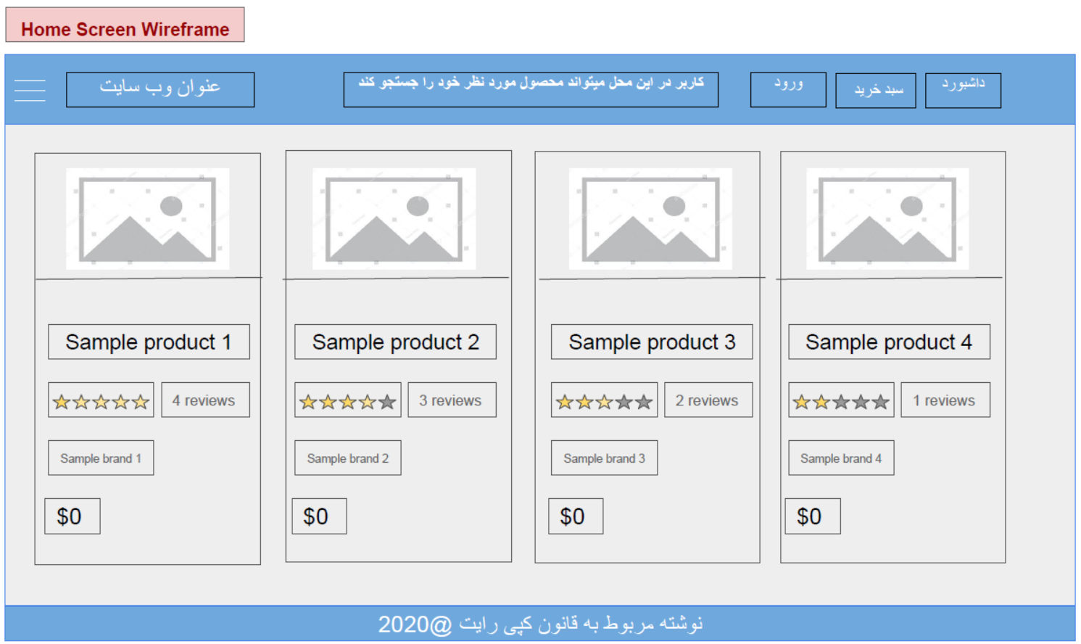

شکل 5-5

**5-1 قطعه کد استایل محصولات**

**بخشی از قطعه کد استایل هر محصول**

*{

box-sizing: border-box;

}

html{

font-size: 62.5%; /* 16px * 62.5 = 10px = 1rem or 1unit */

}

body{

height: 100vh; /* full height, vh means view port height */

font: 1.6rem Helvetica, Arial; /* which means 16px font size and set default font Helvetica and it doesn't exist use Arial*/

margin: 0; /* removing margins, by default body has margines*/

}

a{

color: #000000;

text-decoration: none; /* format the links*/

}

a:hover{

color: #f08040; /* hover over a link*/

}

.grid-container{

display: grid;

grid-template-areas:

'header'

'main'

'footer';

grid-template-columns: 1fr; /* there is only one colum or fragment*/

grid-template-rows: 5rem 1fr 5rem; /*there are 3 rows, the first rows accupy 5rem(50px), the second one for main and accupy the remaining part and the last section at the ver bottom accupy 5rem for footer */

height: 100%;

}

header{

grid-area: header;

background-color: #203040;

color: #ffffff;

display: flex; /*because we want to have jsamazonam and sign-in,cart at the same row with the space between of them */

justify-content: space-between;

align-items: center;

padding: 0.5rem;

}

**Style.cssقطعه کد استایل هر محصول**

**5-2 قطعه کد دریافت دیتای محصولات**

**بخشی از قطعه کد دریافت دیتای دینامیک محصولات**

export default {

products: [

{

_id: '1',

name: 'Hiskywin Full Zip Running Shirts Thermal Workout',

category: 'Shirts',

image: '/images/product-1.jpg',

price: 60,

brand: 'Hiskywin',

rating: 4.5,

numReviews: 10,

countInStock: 6

}, {

_id: '2',

name: 'Nike Full-Zip Hoodie Mens Workout Sweatshirts',

category: 'Shirts',

image: '/images/product-2.jpg',

price: 70,

brand: 'Nike',

rating: 5,

numReviews: 51,

countInStock: 6

}, {

_id: '3',

name: 'Adidas Mens Long Sleeve Hoodie',

category: 'Shirts',

image: '/images/product-3.jpg',

price: 59,

brand: 'Adidas',

rating: 4,

numReviews: 45,

countInStock: 6

}, {

_id: '4',

name: 'Under Armour Mens Sportstyle Tricot Joggers',

category: 'Shirts',

image: '/images/product-4.jpg',

price: 90,

brand: 'Under Armour',

rating: 2.5,

numReviews: 198,

countInStock: 6

}, {

_id: '5',

name: 'Champion Mens Graphic Powerblend Fleece Jogger',

category: 'Pants',

image: '/images/product-5.jpg',

price: 119,

brand: 'Champion',

rating: 3.5,

numReviews: 89,

countInStock: 6

}, {

_id: '6',

name: 'Aelfric Eden Mens Joggers Pants Long Multi-Pockets',

category: 'Pants',

image: '/images/product-6.jpg',

price: 85,

brand: 'Aelfric Eden',

rating: 4.5,

numReviews: 45,

countInStock: 6

},

]

}

**Data.jsدیتای داینامیک محصولات**

**5-3 قطعه کد پیاده سازی صفحه اصلی**

const HomeScreen = {

render: async () => {

const { value } = parseRequestUrl();

const products = await getProducts({ searchKeyword: value });

if (products.error) {

return `<div class="error">${products.error}</div>`;

}

return `

<ul class="products">

${products

.map(

(product) => `

<li>

<div class="product">

<a href="/#/product/${product._id}">

<img src="${product.image}" alt="${product.name}" />

</a>

<div class="product-name">

<a href="/#/product/1">

${product.name}

</a>

</div>

<div class="product-rating">

${Rating.render({

value: product.rating,

text: `${product.numReviews} reviews`,

})}

</div>

<div class="product-brand">

${product.brand}

</div>

<div class="product-price">

$${product.price}

</div>

</div>

</li>

`

)

.join('\n')}

`;

},

};

export default HomeScreen;

**HomeScreen.js**

**5-3 منوی ساید بار:**

با کلیک بر روی منوی همبرگری در گوشه بالا سمت چپ صفحه اصلی برنامه این منو باز خواهد شد. با استفاده از این منو کاربر دسترسی سریع و آسان تری به بخش های مختلف سایت خواهد داشت

شکل 5-2



**5-4 صفحه جزییات:**

کاربر با کلیک بر روی هر یک از محصولات پر طرفدار در صفحه اصلی، به صفحه جزییات آن محصول ارجاع داده میشود. در این صفحه کاربر میتواند آن محصول را به سبد خرید خود اضافه کند.

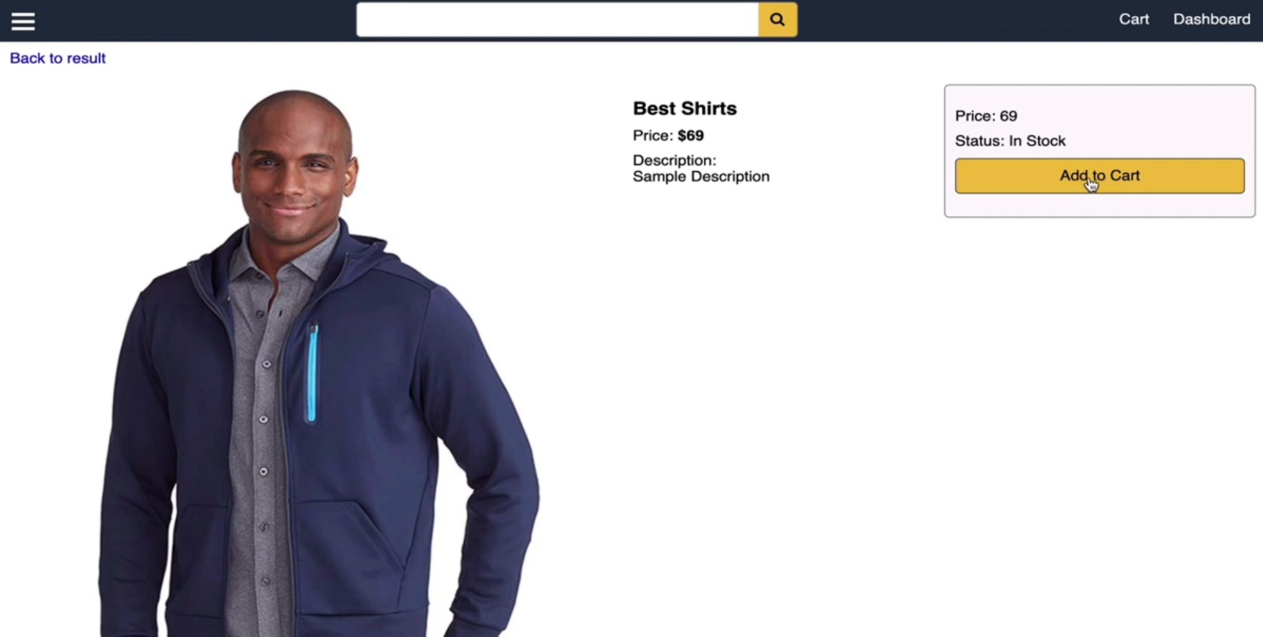

شکل 5-3

**5-5 وایرفریم صفحه جزییات**

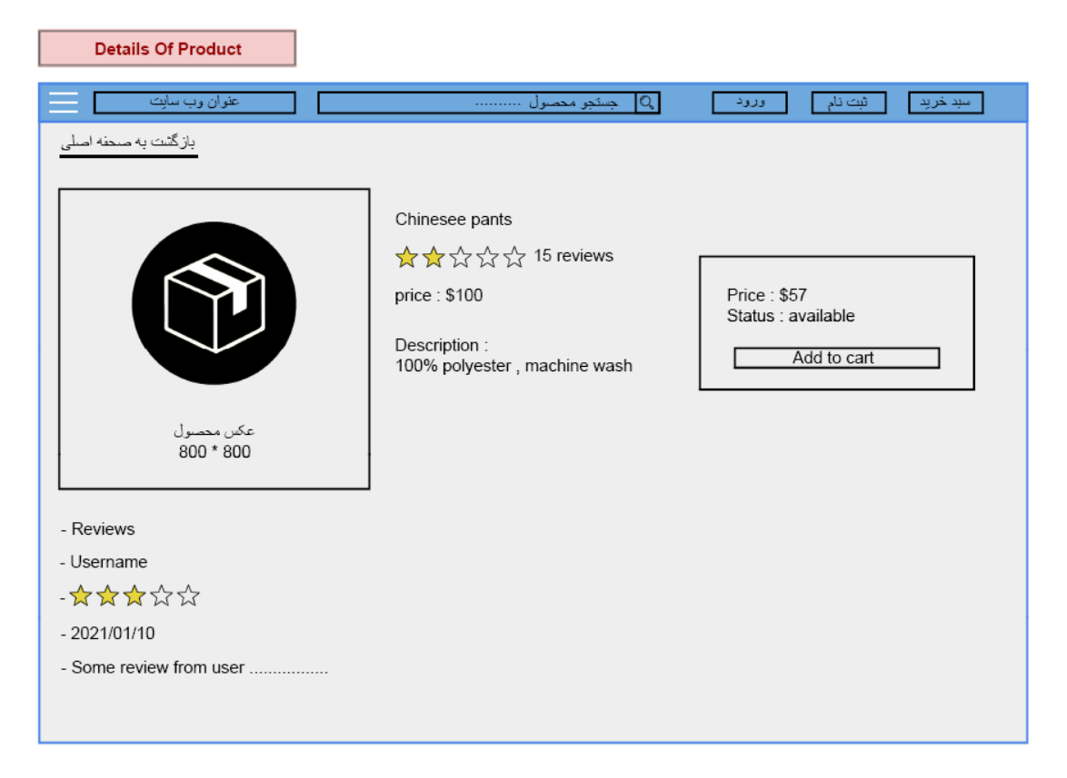

شکل 5-6

**5-4 قطعه کد پیاده سازی صفحه جزییات هر محصول**

const ProductScreen = {

after_render: () => {

const request = parseRequestUrl();

document.getElementById('add-button').addEventListener('click', () => {

document.location.hash = `/cart/${request.id}`;

});

if (document.getElementById('review-form')) {

document

.getElementById('review-form')

.addEventListener('submit', async (e) => {

e.preventDefault();

showLoading();

const data = await createReview(request.id, {

comment: document.getElementById('comment').value,

rating: document.getElementById('rating').value,

});

hideLoading();

if (data.error) {

showMessage(data.error);

} else {

showMessage('Review Added Successfully', () => {

rerender(ProductScreen);

});

}

});

}

},

render: async () => {

const request = parseRequestUrl();

showLoading();

const product = await getProduct(request.id);

if (product.error) {

return `<div>${product.error}</div>`;

}

hideLoading();

const userInfo = getUserInfo();

return `

<div class="content">

<div class="back-to-result">

<a href="/#/">Back to result </a>

</div>

<div class="details">

<div class="details-image">

<img src="${product.image}" alt="${product.name}" />

</div>

<div class="details-info">

<ul>

<li>

<h1>${product.name}</h1>

</li>

<li>

${Rating.render({

value: product.rating,

text: `${product.numReviews} reviews`,

})}

</li>

<li>

Price: <strong>$${product.price}</strong>

</li>

<li>

Description:

<div>

${product.description}

</div>

</li>

</ul>

</div>

<div class="details-action">

<ul>

<li>

Price: $${product.price}

</li>

<li>

Status :

${

product.countInStock > 0

? `<span class="success">In Stock</span>`

: `<span class="error">Unavailable</span>`

}

</li>

<li>

<button id="add-button" class="fw primary">Add to Cart </div>

</ul>

</div>

</div>

<div class="content">

<h2>Reviews</h2>

${product.reviews.length === 0 ? `<div>There is no review.</div>` : ''}

<ul class="review">

${product.reviews

.map(

(review) =>

`<li>

<div><b>${review.name}</b></div>

<div class="rating-container">

${Rating.render({

value: review.rating,

})}

<div>

${review.createdAt.substring(0, 10)}

</div>

</div>

<div>

${review.comment}

</div>

</li>`

)

**بخشی از قطعه کدProductScreen.js**

**5-6 صفحه ورود**

**زمانیکه کاربر محصولی را به سبد خرید خود اضافه میکند برای اینکه بتواند پرداخت خود را کامل کند باید وارد اکانت کاربری خود در سایت شود.**

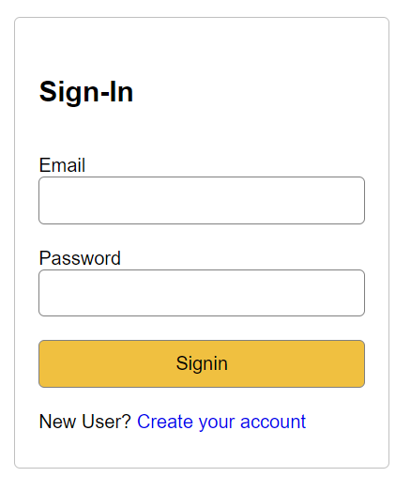

شکل 5-4

**5-7 وایرفریم صفحه ورود**

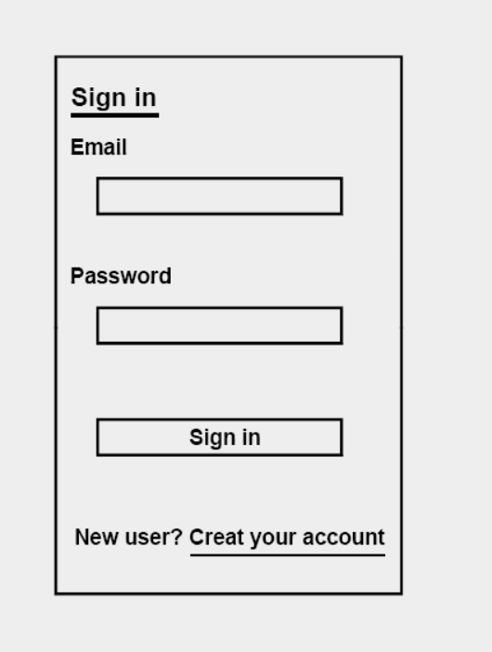

شکل 5-7

**5-5 قطعه کد پیاده سازی صفحه ورود**

const SigninScreen = {

after_render: () => {

document

.getElementById('signin-form')

.addEventListener('submit', async (e) => {

e.preventDefault();

showLoading();

const data = await signin({

email: document.getElementById('email').value,

password: document.getElementById('password').value,

});

hideLoading();

if (data.error) {

showMessage(data.error);

} else {

setUserInfo(data);

redirectUser();

}

});

},

render: () => {

if (getUserInfo().name) {

redirectUser();

}

return `

<div class="form-container">

<form id="signin-form">

<ul class="form-items">

<li>

<h1>Sign-In</h1>

</li>

<li>

<label for="email">Email</label>

<input type="email" name="email" id="email" />

</li>

<li>

<label for="password">Password</label>

<input type="password" name="password" id="password" />

</li>

<li>

<button type="submit" class="primary">Signin</button>

</li>

<li>

<div>

New User?

<a href="/#/register">Create your account </a>

</div>

</li>

</ul>

</form>

</div>

`;

},

};

export default SigninScreen;

**بخشی از قطعه کدSigninScreen.js**

**5-8 صفحه ثبت نام**

چنانچه کاربر برای ورود به حساب کاربری خود در سایت اکانت نداشته باشد با انتخاب گزینه ساخت اکانت کاربری در صفحه ورود به صفحه ثبت نام ارجاع داده میشود.

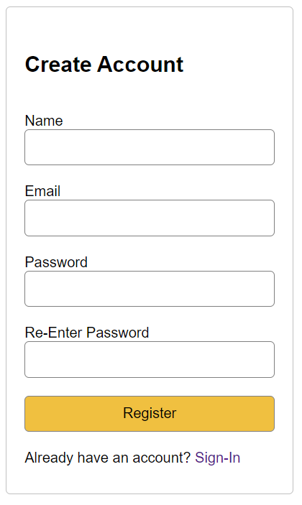

شکل 5-5

**5-9 وایرفریم صفحه ثبت نام**

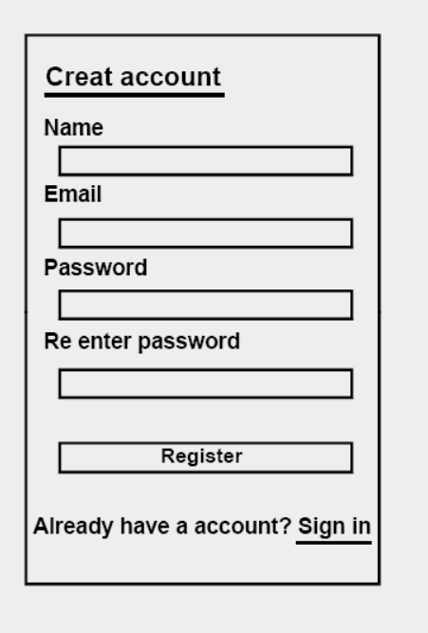

شکل 5-8

**5-6 قطعه کد پیاده سازی صفحه ثبت نام**

const RegisterScreen = {

after_render: () => {

document

.getElementById('register-form')

.addEventListener('submit', async (e) => {

e.preventDefault();

showLoading();

const data = await register({

name: document.getElementById('name').value,

email: document.getElementById('email').value,

password: document.getElementById('password').value,

});

hideLoading();

if (data.error) {

showMessage(data.error);

} else {

setUserInfo(data);

redirectUser();

}

});

},

render: () => {

if (getUserInfo().name) {

redirectUser();

}

return `

<div class="form-container">

<form id="register-form">

<ul class="form-items">

<li>

<h1>Create Account</h1>

</li>

<li>

<label for="name">Name</label>

<input type="name" name="name" id="name" />

</li>

<li>

<label for="email">Email</label>

<input type="email" name="email" id="email" />

</li>

<li>

<label for="password">Password</label>

<input type="password" name="password" id="password" />

</li>

<li>

<label for="repassword">Re-Enter Password</label>

<input type="password" name="repassword" id="repassword" />

</li>

<li>

<button type="submit" class="primary">Register</button>

</li>

<li>

<div>

Already have an account?

<a href="/#/signin">Sign-In </a>

</div>

</li>

</ul>

</form>

</div>

`;

},

};

export default RegisterScreen;

**بخشی از قطعه کدRegisterScreen.js**

**5-10 صفحه سبد خرید**

چنانچه کاربر محصولی را به سبد خرید خود اضافه کند، با کلیک بر روی آیکون سبد خرید لیستی از تمام محصولاتی را که به سبد خرید خود اضافه کرده است قابل مشاهده می باشد.

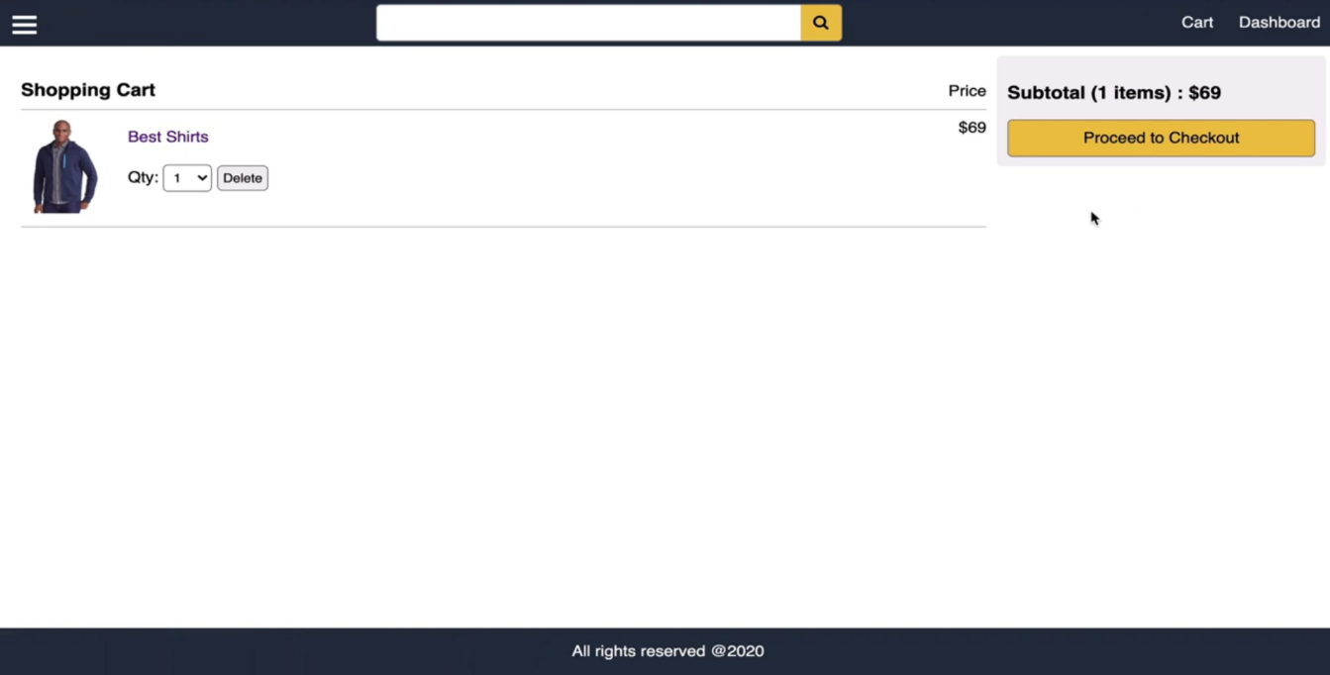

شکل 5-6

**5-7 قطعه کد پیاده سازی صفحه سبد خرید**

const addToCart = (item, forceUpdate = false) => {

let cartItems = getCartItems();

const existItem = cartItems.find((x) => x.product === item.product);

if (existItem) {

if (forceUpdate) {

cartItems = cartItems.map((x) =>

x.product === existItem.product ? item : x

);

}

} else {

cartItems = [...cartItems, item];

}

setCartItems(cartItems);

if (forceUpdate) {

rerender(CartScreen);

}

};

const removeFromCart = (id) => {

setCartItems(getCartItems().filter((x) => x.product !== id));

if (id === parseRequestUrl().id) {

document.location.hash = '/cart';

} else {

rerender(CartScreen);

}

};

const CartScreen = {

after_render: () => {

const qtySelects = document.getElementsByClassName('qty-select');

Array.from(qtySelects).forEach((qtySelect) => {

qtySelect.addEventListener('change', (e) => {

const item = getCartItems().find((x) => x.product === qtySelect.id);

addToCart({ ...item, qty: Number(e.target.value) }, true);

});

});

const deleteButtons = document.getElementsByClassName('delete-button');

Array.from(deleteButtons).forEach((deleteButton) => {

deleteButton.addEventListener('click', () => {

removeFromCart(deleteButton.id);

});

});

document.getElementById('checkout-button').addEventListener('click', () => {

document.location.hash = '/signin';

});

},

render: async () => {

const request = parseRequestUrl();

if (request.id) {

const product = await getProduct(request.id);

addToCart({

product: product._id,

name: product.name,

image: product.image,

price: product.price,

countInStock: product.countInStock,

qty: 1,

});

}

const cartItems = getCartItems();

return `

<div class="content cart">

<div class="cart-list">

<ul class="cart-list-container">

<li>

<h3>Shopping Cart</h3>

<div>Price</div>

</li>

${

cartItems.length === 0

? '<div>Cart is empty. <a href="/#/">Go Shopping</a>'

: cartItems

.map(

(item) => `

<li>

<div class="cart-image">

<img src="${item.image}" alt="${item.name}" />

</div>

<div class="cart-name">

<div>

<a href="/#/product/${item.product}">

${item.name}

</a>

</div>

<div>

Qty:

<select class="qty-select" id="${item.product}">

${[...Array(item.countInStock).keys()].map((x) =>

item.qty === x + 1

? `<option selected value="${x + 1}">${x + 1}</option>`

: `<option value="${x + 1}">${x + 1}</option>`

)}

</select>

<button type="button" class="delete-button" id="${

item.product

}">

Delete

</button>

</div>

</div>

<div class="cart-price">

$${item.price}

</div>

</li>

`

)

.join('\n')

}

</ul>

</div>

<div class="cart-action">

<h3>

Subtotal (${cartItems.reduce((a, c) => a + c.qty, 0)} items)

:

$${cartItems.reduce((a, c) => a + c.price * c.qty, 0)}

</h3>

<button id="checkout-button" class="primary fw">

Proceed to Checkout

</button>

</div>

</div>

`;

},

};

export default CartScreen;

**بخشی از قطعه کدCartScreen.js**

**5-11 جمع‌بندی**

در این فصل به جداول، و همچنین به صفحاتی که در وب سایت پیاده سازی شده است اشاره شد، همچنین وایرفریم که در هر صفحه برای پیاده سازی ui آن صفحه بکار رفته است نیز اشاره گردید.

# فصل ششم

جمع‌بندی و پیشنهادها

**مقدمه**

در انتهای یک دوره چندساله عمدتاً تئوری در مقطع کارشناسی رشته مهندسی کامپیوتر، انجام پروژه عملی بسیار ضروری و مفید است زیرا برخلاف روند قبلی کاملاً عملی است و فرد را با دنیای واقعی صنعت آشنا می‌کند. درواقع هنگامی‌که تئوری با عمل درمی‌آمیزد می‌تواند بهترین بهره را داشته باشد.

در این فصل درباره دستاوردهای عمده‌ای که این پروژه برای این‌جانب داشت ارائه می‌دهیم.

**6-1 افزایش مهارت‌های مهندسی نرم‌افزار**

همکاری در یک پروژه فروشگاهی باعث شد تا بیش‌تر با مفاهیم و اهداف آن آشنا شوم. از نرم‌افزارهای vscode برای توسعه کد ها استفاده شد. از نمونه‌سازی[17] در این پروژه استفاده شد به علت این‌که بتوانیم سریع‌تر یک نسخه از نرم‌افزار را ایجاد کنیم.

مراجع

مراجع

محمود خاوریان، کتاب طراحی وب سایت از HTML تا PHP، 1392

علی عارفی نیا، کتاب آموزش طراحی سایت از 0 تا 100، 1398

زهرا بیات قلی لاله، علی بیات قلی لاله، جادوی جاوا اسکریپت، 1395

مسعود قدیمی، کتاب آموزش جامع JavaScript and jQuery، 1399

Jon Duckett, **“HTML and CSS: Design and Build Websites”**, 2020.

Elisabeth Robson & Eric Freeman , **“Head First HTML and CSS: A Learner’s Guide to Creating Standards-Based Web Pages”** 2021.

Douglas Crockford, **“JavaScript: The Good Parts.”,** 2021

# واژه‌نامه

واژه‌نامه فارسی به انگلیسی

|  |  |
| --- | --- |
| اشتراک‌گذاری | Sharing |
| اطلاعات | Information |
| بارگیری | Download |
| پایگاه داده‌ها | Database |
| پرسش | Query |
| پریفرم | Preform |
| پشتیبان | Backup |
| پیاده‌سازی | Implementation |
| پیوند | Link |
| تابع | Function |
| تراکنش | Transaction |
| توسعه | Development |
| جدول | Table |
| جدول پیوندی | Linked table |
| جدول محلی | Local table |
| داده‌ها | Data |
| درست | True |
| دید | View |
| رابط کاربری | User interface |
| زبان برنامه‌نویسی | Programming language |

واژه‌نامه انگلیسی به فارسی

|  |  |
| --- | --- |
| لوازم جانبی |  |
| پشتیبان | Backup |
| محفظه | Container |
| داده‌ها | Data |
| صفحات دسترسی به داده | Data access pages |
| پایگاه داده‌ها | Database |
| سیستم مدیریت پایگاه داده‌ها | Database management system |
| طراحی | Design |
| توسعه | Development |
| سند | Document |
| بارگیری | Download |
| فیلد | Field |
| تابع | Function |
| سرآمد | Header |
| پیاده‌سازی | Implementation |
| اطلاعات | Information |
| سیستم اطلاعاتی | Information system |
| فناوری اطلاعات | Information technology |

Abstract

An online store is actually an e-commerce tool that allows the customer to directly obtain their goods and services from the seller on the Internet and the web using a browser. Customers can view their desired product by viewing the page Choose product specifications virtually, with recent changes, stores are expected to perform reasonably well on a variety of devices, such as mobile, tablet, or desktop versions.

The online store eliminates the possibility of physical and face-to-face comparison of services and products in shopping malls or ordinary commercial buildings, and the buyer can make a purchase by viewing product images, studying the desired facilities and features. Online stores can be used in different categories: including the B2C field when a manufacturer or seller provides services and products to its end customer, or in the B2B field in which a company to provide It uses its services to other vendors and is known as Business to Business.

In this project, after talking with the company's management, examining their wants and needs, how they function and the existing relationships, system analysis began, considering that today the Internet is known as a powerful information tool and day by day on the popularity and number of users. It is added and is a powerful tool for retrieval and promotion to develop activities worldwide. The implementation of this system under the World Wide Web (web application) is considered. To be able to offer its services to customers at any time and place, even during public holidays, so that they can buy the goods they need.

**Keywords:** Online store, startup, software company, B2C, B2B,

Payame Noor University

**Design and Implementation online style and fashion store system**

**Aratel Software Development Unit**

A Project Submitted for the Award of

Bachelor of Science (BS) in Computer Engineering

Faculty of Engineering

Department of Computer Engineering and Information Technology

Payame Noor University (Tehran Shomal Centre)

Supervisor:

Dr. Ali Razavi

By

Abozar Raghibdoust

July 2021

1. System development life cycle
2. Requirement
3. Communication
4. Planning
5. Analysis modeling
6. Componet
7. Design modeling
8. Construction
9. Weak entity type
10. Strong entity
11. Participation
12. Total participation
13. Composite identifier attribute
14. Multivalued attribute
15. Composite attribute
16. Derived attribute
17. Prototyping